五网查询样式

信用信息查询记录网络截图件

1.“信用中国”网（www.creditchina.gov.cn）（参考样式）
查询路径：首页—输入企业名称 — 搜索一下
参考截图1（正常）

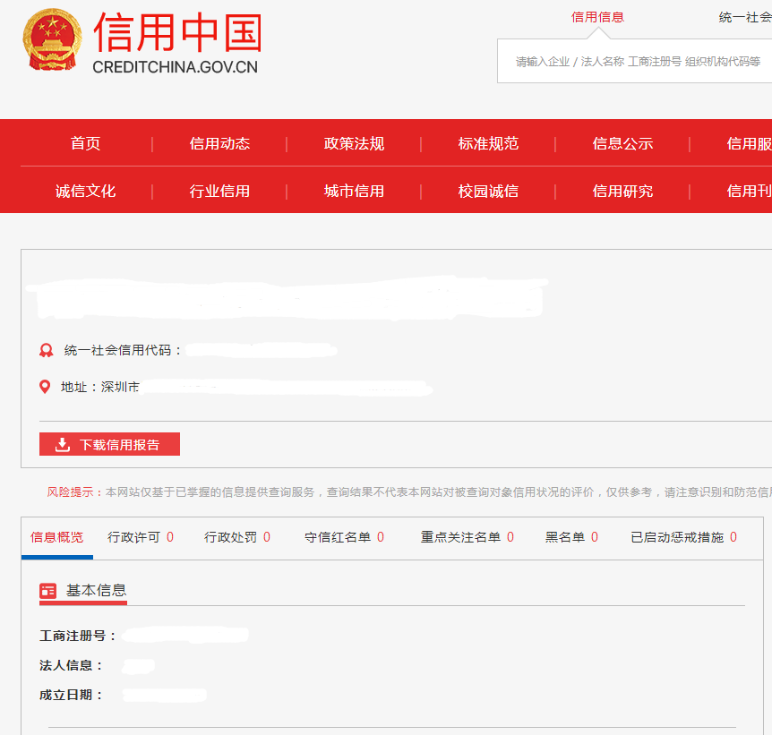

参考截图2（异常）
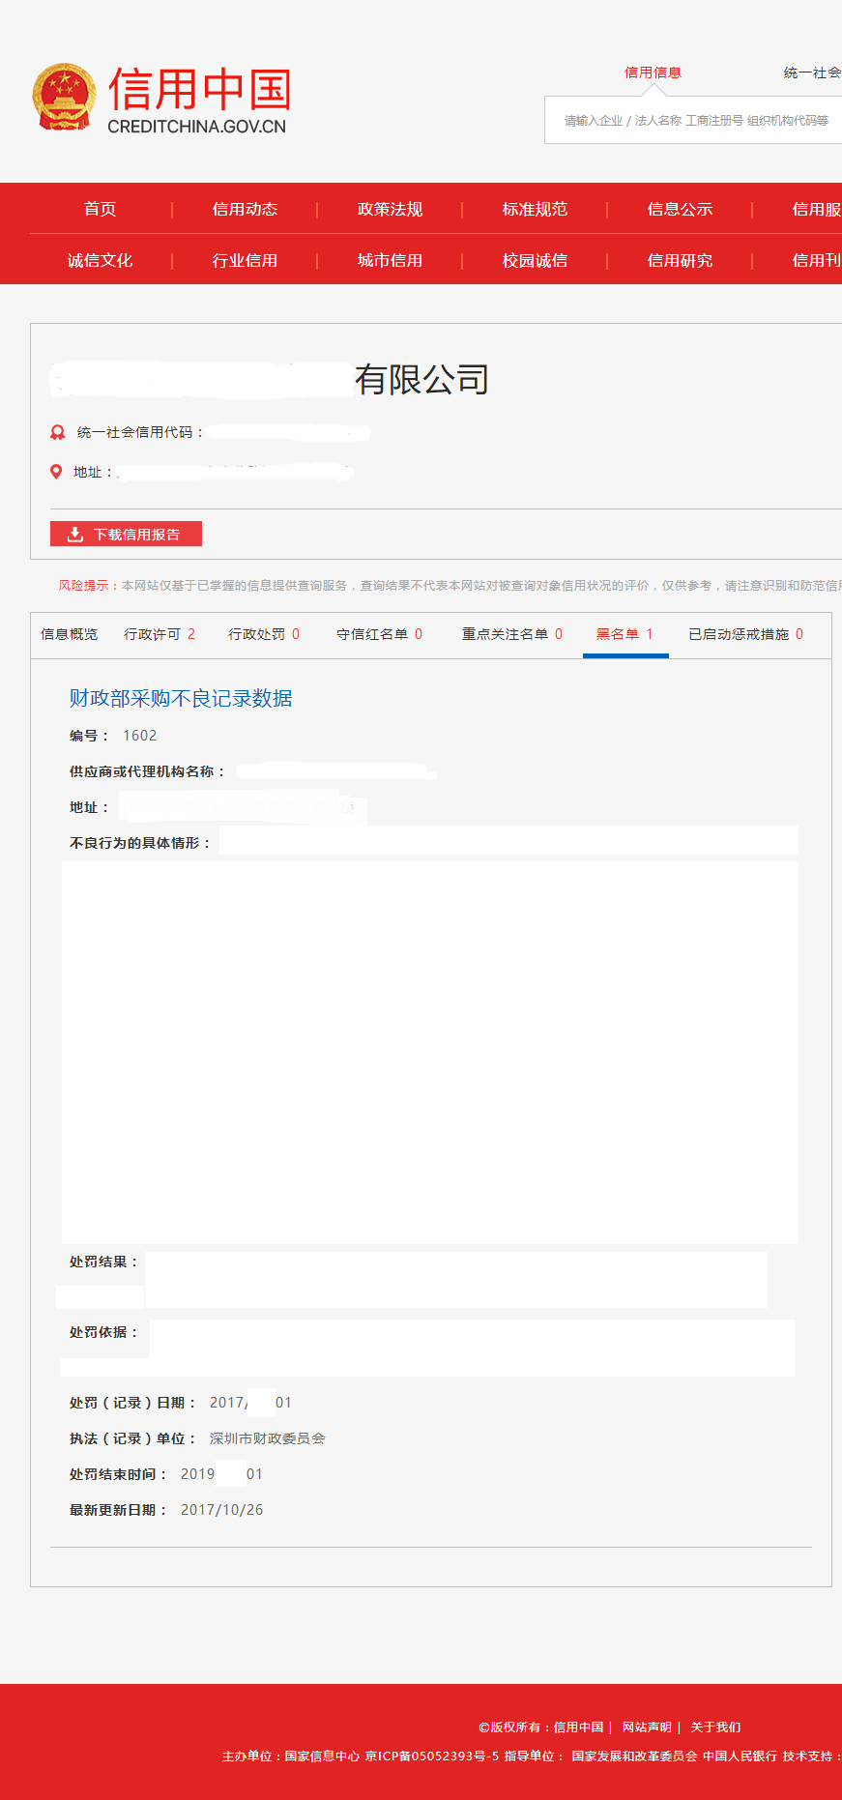

查询及截图时间： 年 月 日 时 分（北京时间）

2.中国政府采购网（www.ccgp.gov.cn）查询 （参考样式）
查询路径：首页—点击“政府采购严重违法失信行为记录名单”—输入企业名称 — 查找

参考截图1（正常）
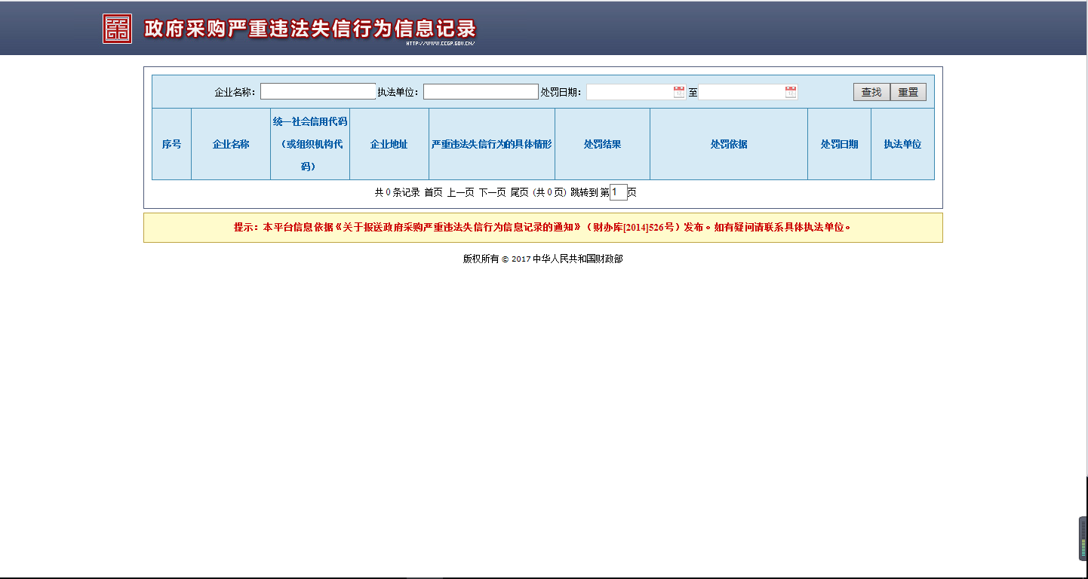

参考截图2（异常）
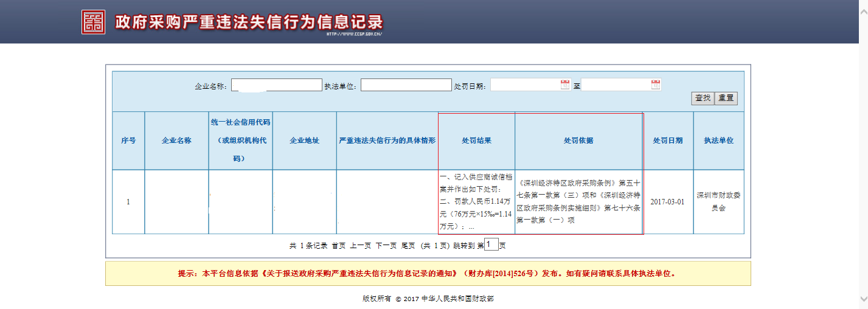

查询及截图时间： 年 月 日 时 分（北京时间）

3.深圳市政府采购监督管理网（www.zfcg.sz.gov.cn）查询 （参考样式）
查询路径：首页—输入“企业名称” — 点击搜索
参考截图1（正常）
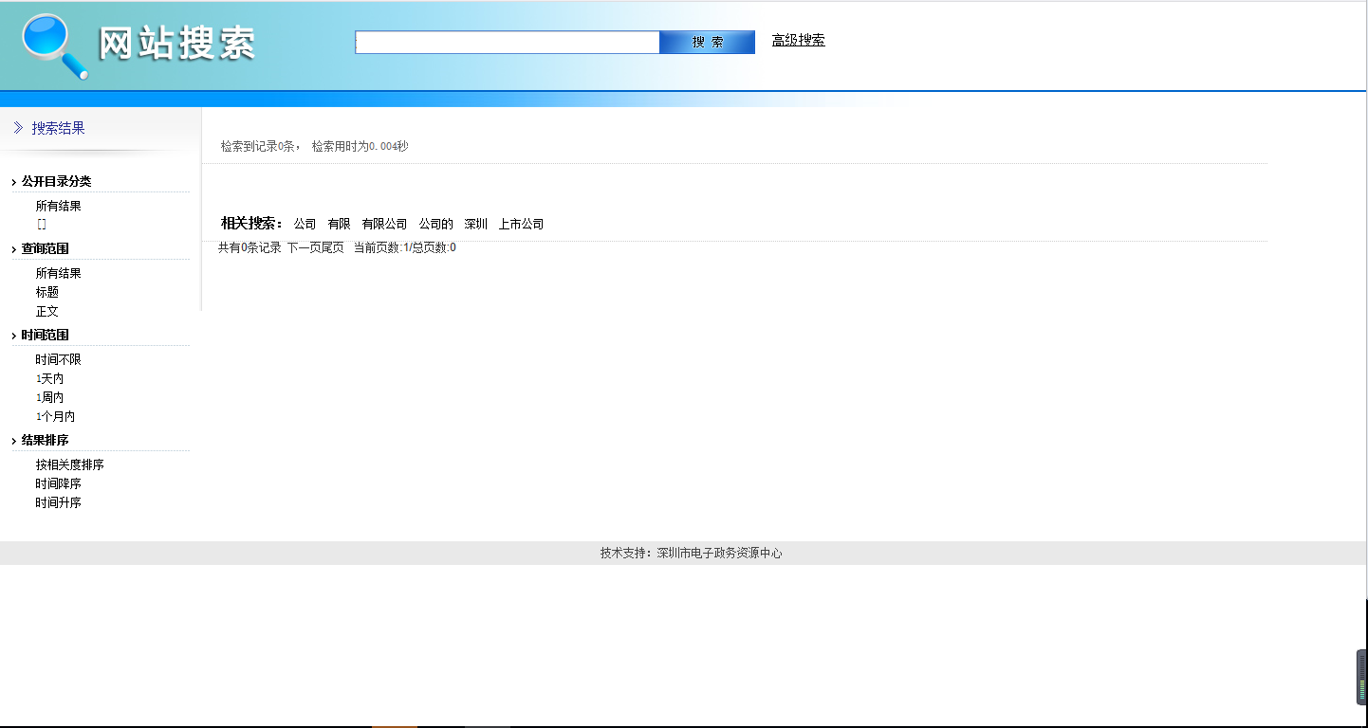

参考截图2（异常）

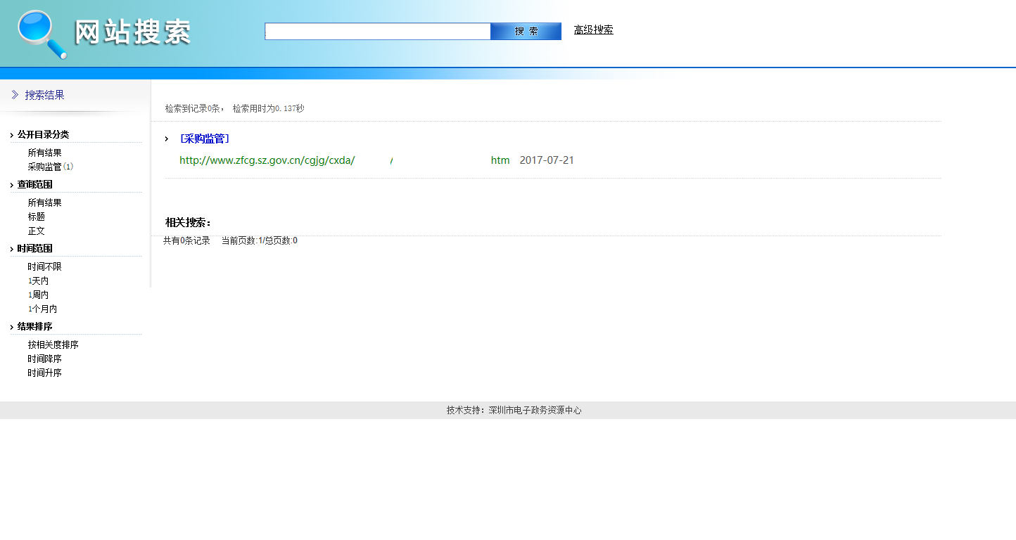查询及截图时间： 年 月 日 时 分（北京时间）

4.深圳政府采购网（www.cgzx.sz.gov.cn）查询 （参考样式）
查询路径：首页—诚信信息—曝光台—查看更多—导航栏-供应商-输入企业名称—点击“过滤”栏（右上方）

参考截图1（正常）
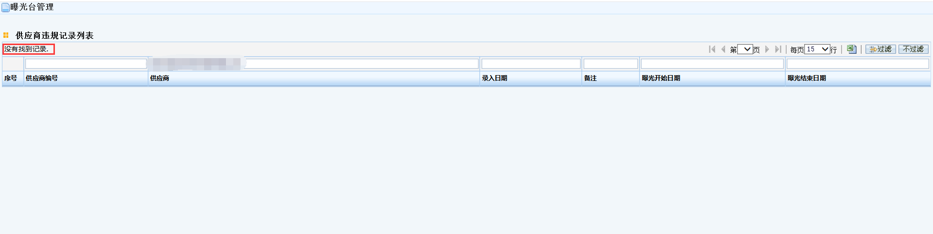

参考截图2（异常）
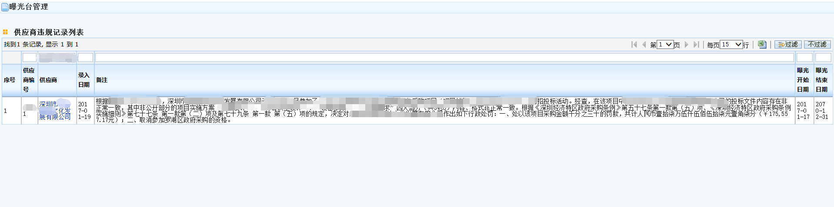

查询及截图时间： 年 月 日 时 分（北京时间）

5.深圳信用网（www.szcredit.org.cn）查询（本地企业查询参考截图）参考样式
参考截图 1 （正常）

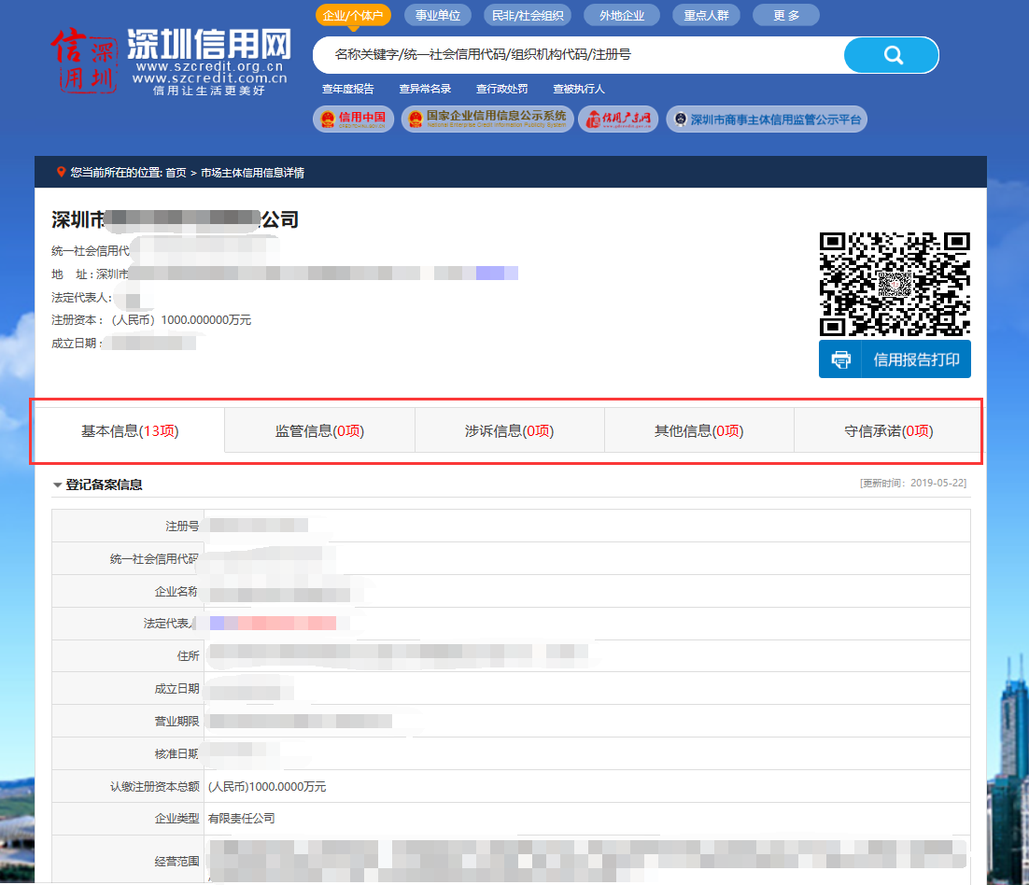

参考截图2（异常）

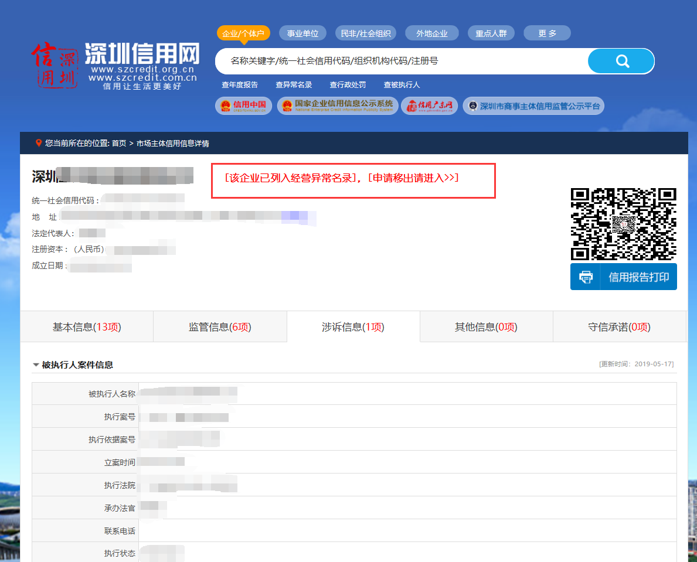
查询及截图时间： 年 月 日 时 分（北京时间）

附：国家企业信用信息公示系统（www.gsxt.gov.cn）查询
（外地企业查询参考截图）
（查询路径：主页 - 输入投标单位名称 – 打开页面 – 点击“信息打印” ）
注：投标单位必须打印《企业信用信息公示报告》的全部完整页面，并加盖投标人公章
参考截图 1 （正常）

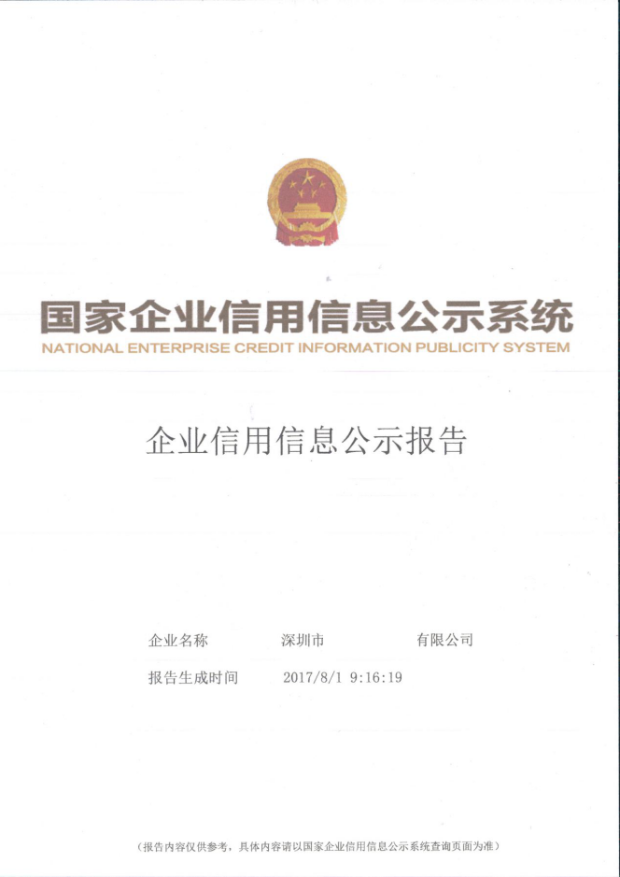

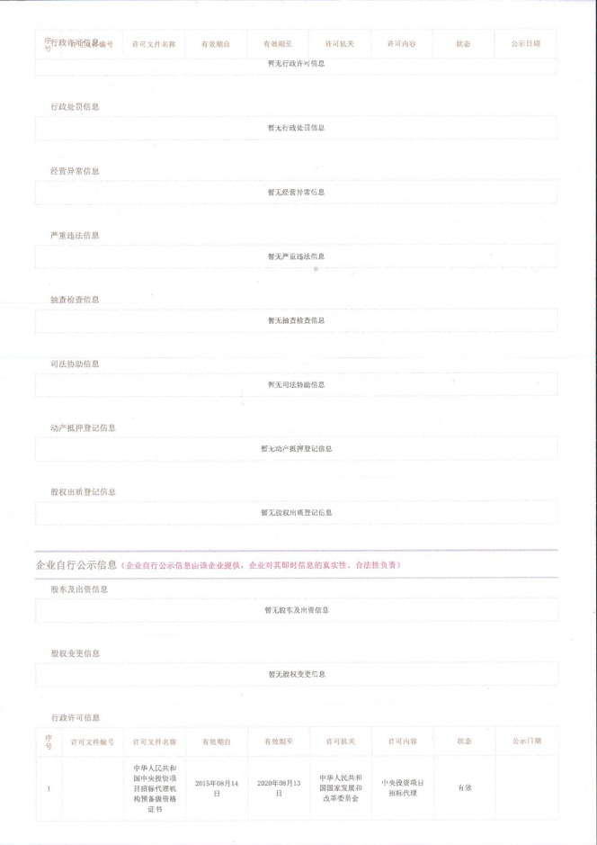

参考截图2（异常）
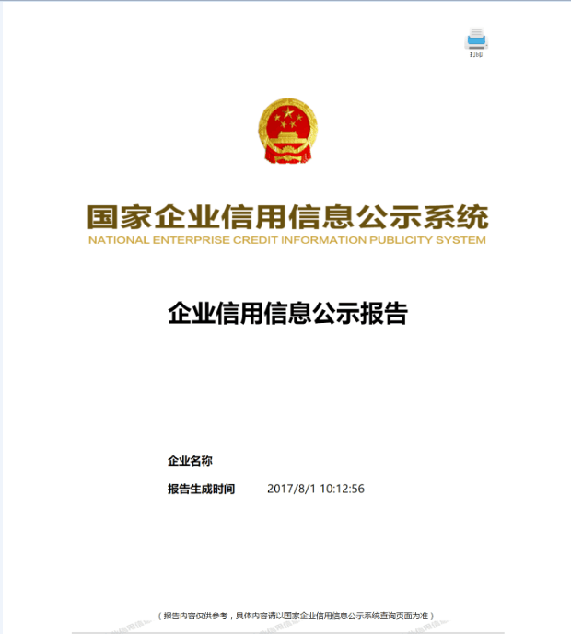

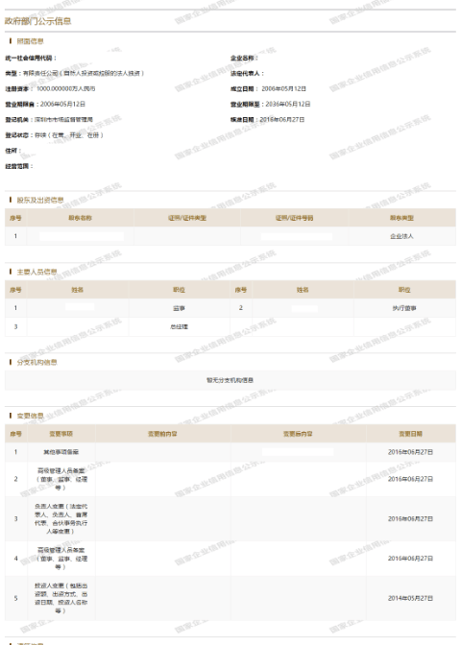

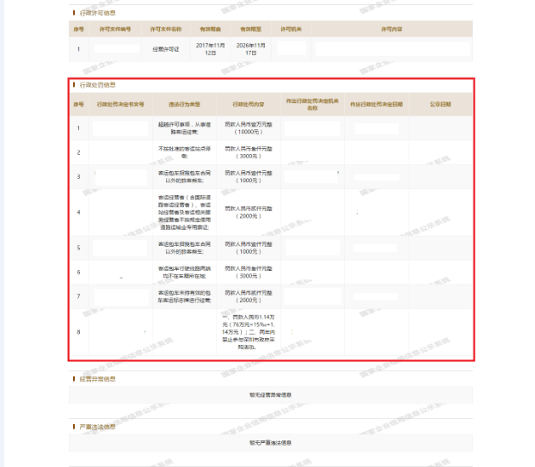

注：必须有显示投标人的基础信息、行政处罚信息、列入经营异常名录信息、列入严重违法失信企业名单（黑名单）信息的网络截图（加盖公章）；如有任何违法违规、受惩罚和禁止、不良信用等记录，必须列明记载，并附网络截图（加盖公章）。

查询及截图时间： 年 月 日 时 分（北京时间）

